**新 书 推 荐**



**中文书名：《听过来人一句劝，别当兽医：一位兽医的真实独白》**

**英文书名：NEVER WORK WITH ANIMALS:** ***The Unfiltered Truth of Life as a Vet***

**作 者：Gareth Steel**

**出 版 社：‎Harper Element**

**代理公司：United Agents/ANA/Conor**

**出版时间：2022年2月**

**代理地区：中国大陆、台湾**

**页 数：320页**

**审读资料：电子稿**

**类 型：非小说**

**内容简介：**

“进入一个行业之前就对其未来抱有诸多浪漫化想法——很少有人会这么做，除了兽医。我想把你拉进这一列冒险、错误和成功组成的过山车上，并希望在途中能带来些许乐趣。这本书是为所有人准备的，特别是有抱负的兽医，还有想知道宠物到底在想什么的主人们、任何对科学感兴趣的人、以及我的专业同行。虽然力有不逮，但我确实试图为这个行业代言。”

——加雷思·斯蒂尔（Gareth Steel）

**以前所未有的视角重新理解兽医行业。**

治愈一只小狗，帮它恢复健康，注视着它回到主人喜悦的怀抱，这会带来怎样的幸福？打赢一场艰难的分娩战，新生小牛成功将氧气吸入肺部，这会带来怎样的惬意？从生死线上救回一只受困的绵羊，这会带来怎样的满足？

喜欢这些感觉吗？那么——

每周工作100个小时，工资低于最低标准，一周结束后躺在床上感觉如何？安乐死一只可爱的小狗，而它主人就在你身边悲痛欲绝，此情此景会给灵魂带来怎样的创伤？上一秒还在医治受伤的烈马，时刻保护自己的人身安全，下一秒又必须为一只仓鼠做精细手术，广泛涉猎各种医学知识的细微末节，这种压力会成为怎样的重负？

所有这些庞大压力日积月累，造成兽医行业的自杀率是英国平均自杀率的四倍，医护行业的两倍。

加雷思·斯蒂尔从事兽医工作近20年，他的工作地点遍布英伦，从城市到英格兰乡下，患者则是各种家庭宠物和农场动物。《听过来人一句劝，别当兽医》是他精彩的一手记录，讲述了这项工作有多么复杂，以及随之而来的极端情绪有多么强大的毁灭性。同时，这也是一个温暖人心的故事，幽默而风趣，讲述了人类为心爱的动物而不惜一切代价。

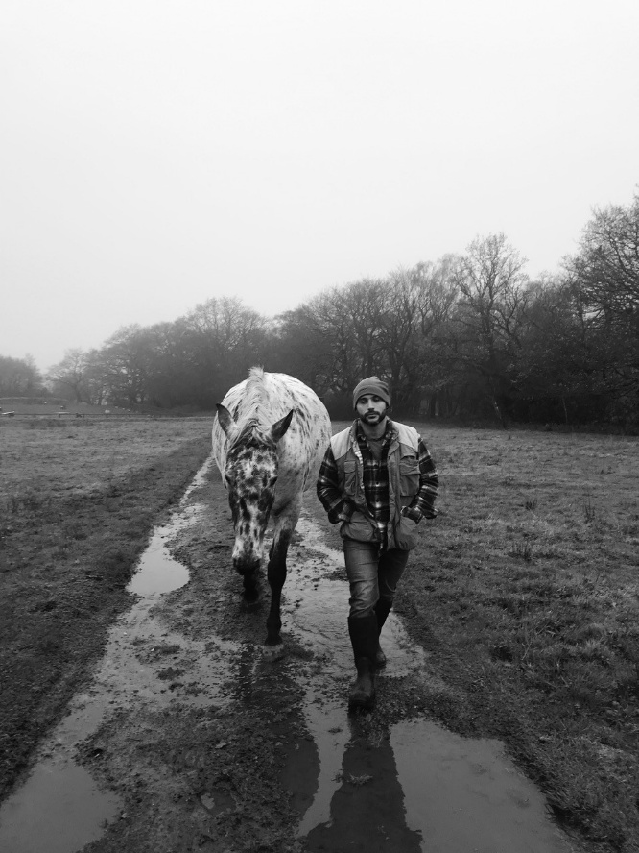

简介

科学陈述

1 固执

2 测试！测试！

3 神话和传说

4 凯撒万岁！

5 农民

6 北极熊

7 本

8 参孙

9 灾难

10 天行者

11 皮普、桑普和卢拉

12 王子

13 知觉和情感

14 谋杀！

15 卡丽熙

16 粘稠、盐和胡椒

17 黛利拉

18 肉和痛苦

19 粉红色

20 被困！

21 霍雷肖

22 是时候说再见了吗？！

23 兽医

24 账单

**作者简介：**

**加雷思·斯蒂尔（Gareth Steel）**出生并成长于苏格兰西南部农村地区。他于1998年为格拉斯哥大学兽医学院录取，并于2003年顺利毕业。他的入学考试成绩不错，因为考试前几个月他在一场橄榄球比赛中不慎手臂骨折，从而有了更多时间学习，从而在考试中发挥超常。毕业后，加雷斯顺理成章地从事兽医工作，偶尔会去山区旅行和出国工作。目前，加雷斯定居南威尔士，仍然喜欢户外活动。《听过来人一句劝，别当兽医》是他的处女作。

**媒体评价：**

“充满自嘲的黑色喜剧，这本书与《伤痛难免》(THIS IS GOING TO HURT)有异曲同工之妙。”

——《星期日泰晤士报》

“这本书坚毅而又充满温情，对于任何考虑接受兽医培训的人来说都是必读之作。它会让你对英国的兽医和他们所从事的事业重新产生尊敬——艰苦、压力巨大、情绪消耗严重。”

——《每日邮报》

“信息丰富且有趣……作者在他的故事中带来了一种轻松、幽默的触感。”

——《每日镜报》

**感谢您的阅读！**

**请将反馈信息发至：版权负责人**

**Email**：[**Rights@nurnberg.com.cn**](mailto:Rights@nurnberg.com.cn)

安德鲁·纳伯格联合国际有限公司北京代表处

北京市海淀区中关村大街甲59号中国人民大学文化大厦1705室, 邮编：100872

电话：010-82504106, 传真：010-82504200

公司网址：[http://www.nurnberg.com.cn](http://www.nurnberg.com.cn/)

书目下载：<http://www.nurnberg.com.cn/booklist_zh/list.aspx>

书讯浏览：<http://www.nurnberg.com.cn/book/book.aspx>

视频推荐：<http://www.nurnberg.com.cn/video/video.aspx>

豆瓣小站：<http://site.douban.com/110577/>

新浪微博：[安德鲁纳伯格公司的微博_微博 (weibo.com)](https://weibo.com/1877653117/profile?topnav=1&wvr=6)

微信订阅号：ANABJ2002

